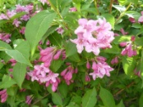 Weigela ‘Abel Carriere’ (Asie) 15.00 €
Arbuste à port large, fleurs rose carminé en mai.

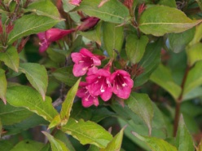 Weigela ‘Bristol Ruby’ (Asie) 15.00 €
Très vigoureux, fleurs rouge rubis.

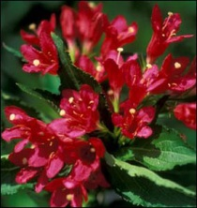 Weigela ‘Lucifer’ (Asie) 15.00 €
Rouge.

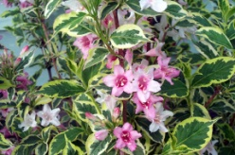 Weigela florida ‘Vareigata’ (Asie) 15.50 €
Fleurs roses en fin de printemps, feuillage panaché de crème

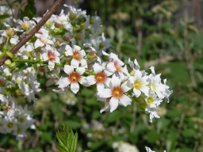 Xanthoceras sorbifolium (Chine) 38.00 €
Arbuste de 6 m, tous sols, fleurs d'été en panicules.

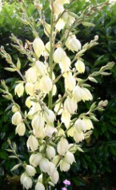 Yucca filamentosa (USA) 20.00 €
Grande hampe florale, blanche.

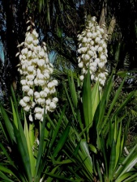 Yucca gloriosa (USA) 20.00 €
Hampe plus grande.

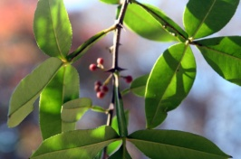 Zanthoxylum planispinum (Chine) 34.00 €
Petites fleurs jaunes.

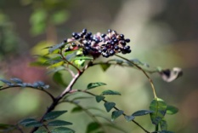 Zanthoxylum schinifolium (Japon, Chine, Corée) 38.00 €
Petit arbuste au tronc et rameaux avec petites épines solitaires, fruits bleu noir.

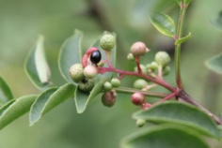 Zanthoxylum simulans (Chine, Japon, Taiwan) 38.00 €
Petit arbre, fleurs jaune vert en été, fruits rouges, feuillage composé aromatique.

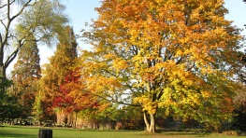 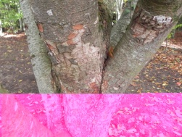Zelkova carpinifolia (Turquie, Iran) 57.50 €
Cîme ovale parfaite, tronc en colonne cannelée.

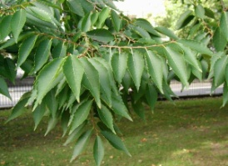 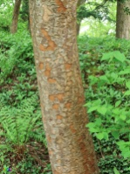 Zelkova serrata (Japon, Corée, Taiwan) 37.50 € à 75.00 €
Arbre très gracieux avec son feuillage dentelé qui vire au rouge bronze à l’automne.

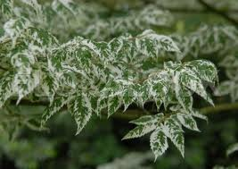 Zelkova serrata ‘Variegata’ (Japon, Corée, Taiwan) 43.00 €
Feuillage panaché.

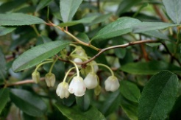 Zenobia pulverulenta (USA) 34.50 €
Bel arbuste à fleurs en juillet, feuilles dentelées.

